FURNARI
Benjamin
2nd12 appareil photo argentique

I°) le pauvre petit appareil photo numérique :
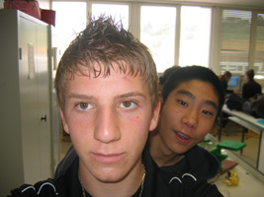

Ayant fini d’aider Christophe Lee à étalonner le capteur de pression électronique, je me vis attribuer un nouveau poste : celui de responsable de l’appareil photo numérique qui prendra les photos depuis la tête de maître Yoda , notre nacelle.

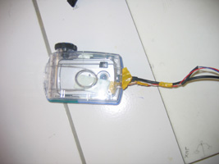

Mais ce pauvre petit appareil numérique qui n’était déjà pas très performant, a subi un petit accident, le prof l’ayant fait tombé par inadvertance, l’appareil photo fut alors inutilisable malgré mes multiples tentatives pour le réparer. De toute manière il consommait trop d’énergie !
Alors paix à son âme… il sera remplacé plus tard par notre fameux appareil photo à argentique.

II°) les débuts de l’appareil photo à argentique :

Une nouvelle séance de MPI ! ! ! ouai cool ! Mais aujourd’hui est un jour pas comme les autres, puisque le professeur me présente mon nouveau travail qui sera de m’occuper de l’appareil photo argentique.
C’est un petit appareil photo rouge muni d’un flash, avec son style année 50 il m’a tout de suite séduit, je l’ai donc pris sous mon aile et ai démarré par des petits essais tels que :
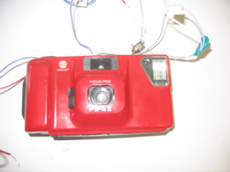
- le bon fonctionnement du flash.
- démonter, remonter sans faux contacts.
- et la prise de photo en utilisant seulement les fils qui seront reliés plus tard au TIMER et L’INTERRUPTEUR.
Ceci fait j’ai bloqué le contact qui permet normalement de prendre les photo grâce au bouton situé sur le dessus de l’appareil ; car l’appareil étant secoué dans la tête de Yoda, il ne faudrait pas que la photo se déclenche par autre chose que le TIMER.
Au cours de ces trois heures j’ai donc démonté et remonté environ 45 fois (sans exagérer) l’appareil, et pris plus 50 photos fictives. Une bonne séance donc…

III°) le TIMER et L’INTERRUPTEUR :

Nouvelle séance de MPI, pendant laquelle je vais débuter en prenant quelques photos car je suis aussi le photographe du projet.
Au bout d’environ une heure, je commence à étamer quelque fils pour préparer le TIMER, ceci ne m’a pris guère plus de 10 minutes… je commence alors avec l’aide précieuse de Fémie à souder quelques composants électroniques à une plaque. Une fois fini ceci compose mon TIMER, que je relie alors aux piles que PAUL m’a gentiment préparé. Voilà le TIMER est au complet !

Je dois donc le tester et c’est l’objet de la séance qui arrive après mon voyage scolaire à Rome ; mais heureusement ils ont réussi à se passer de moi (cela a été très dur mais bon...) Je fais donc toutes sortes de test durant 2 heures, tout ça pour en arriver à la conclusion que le TIMER prend de la photo toutes les 3 min 15s environ.
Durant la dernière heure nous avons (avec la très petite aide du prof) mis l’appareil photo dans la tête de Yoda et avons placé la nacelle au bord de la fenêtre pour prendre quelques photos à intervalle de temps régulier grâce à l’interrupteur que j’ai soudé quelques minutes avant. Fin de cette séance pleine de rebondissement !
Photo de l’interrupteur et du timer

IV°) l’échec… :

Début d’une nouvelle séance, les photos sont un échec… c’est désespérant !
Heureusement le problème fut résolu rapidement ! (faux contact…).
J’ai donc repris des photos tout au long de l’heure, l’objectif était tourné vers un minuteur pour voir l’intervalle de temps entre 2 photos. Fin de cette séance un peu longue et assez répétitive, mais marrante tout de même grâce aux objets de toute sorte que l’on a placé devant l’objectif pour passer le temps.

V°) les photos…. :

Voilà on arrive à cette séance, celle où je tape mon compte rendu à 500 km/h ! ! Tout d’abord les photos prises la dernière fois sont développées, elles sont floues mais on voit tout de même les aiguilles du minuteur qui sont le plus important.

Je démarre donc une nouvelle tâche qui est de caler l’appareil photo dans la tête de Yoda, ceci à l’aide d’ELIE. Nous perçâmes un trou à l’aide de la perceuse dans la tête de Yoda pour y faire passer l’interrupteur, et nous collâmes les cales pour l’appareil photo.
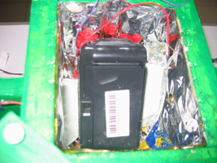
Je fus ensuite obligé de taper ce compte rendu un peu brouillon mais tout de même sublime et captivant…
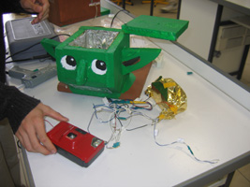
VI°) Crédit :
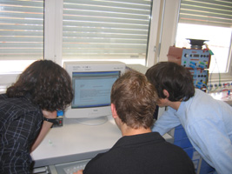
Voilà c’est la fin je remercie :
- MOI bien sûr !
- Le professeur monsieur LESAGE
- Elie, Femie, Paul , Florent, Christophe et Aurélien !

J’espère que tout se passera bien lors du décollage du ballon !

